**Biogeochemical Cycles Question Pack**

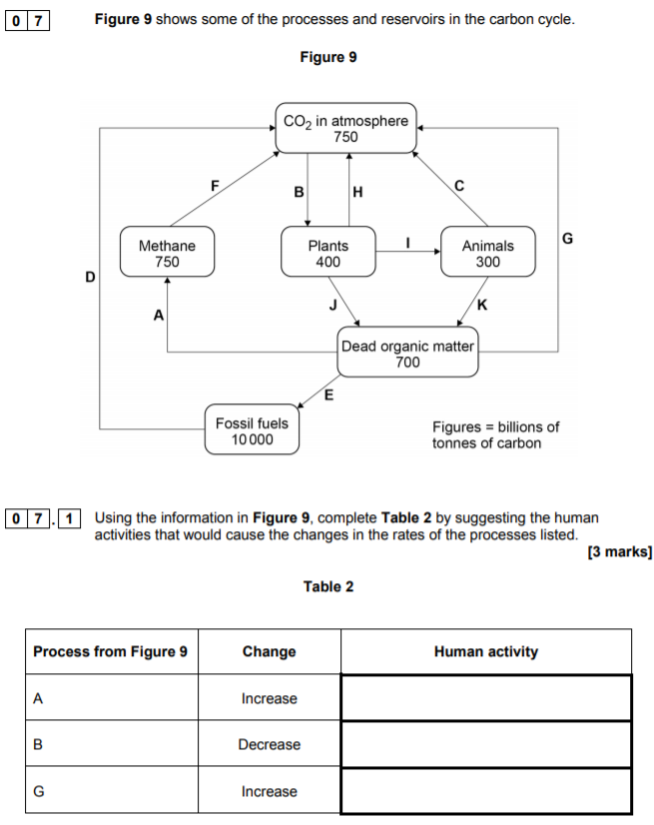

**1.1**

**1.0**

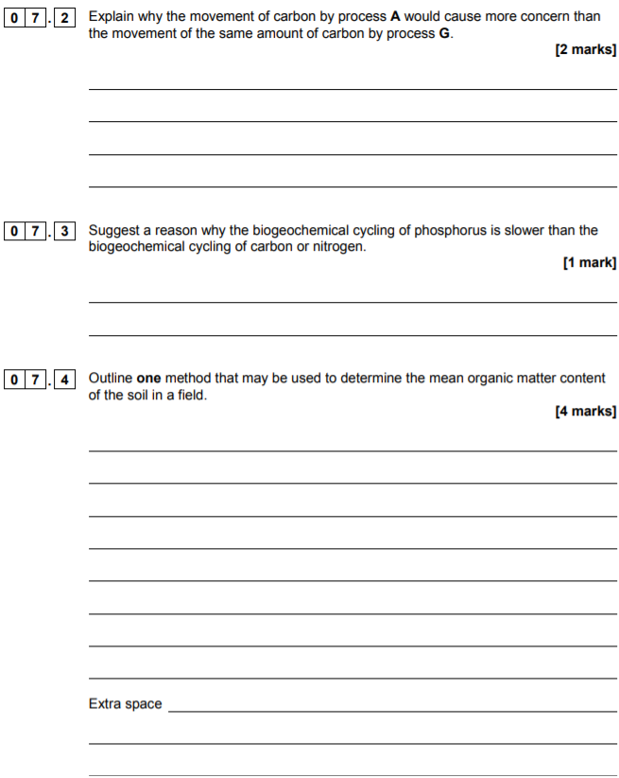

**1.3**

**1.2**

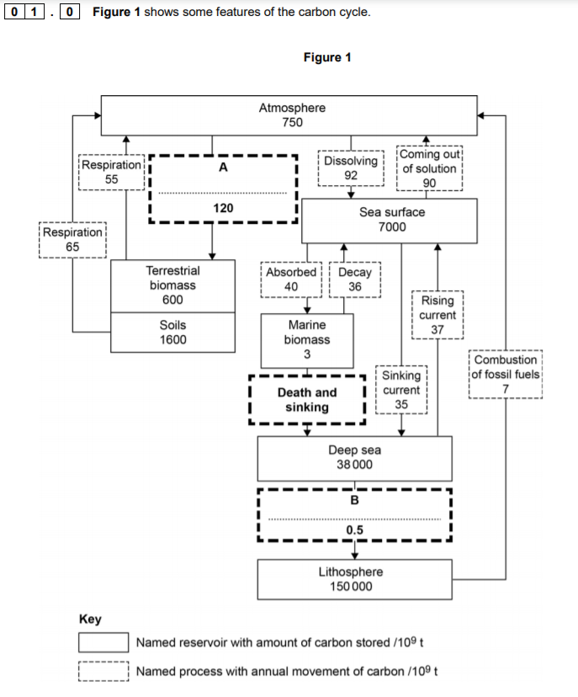

**2.0**

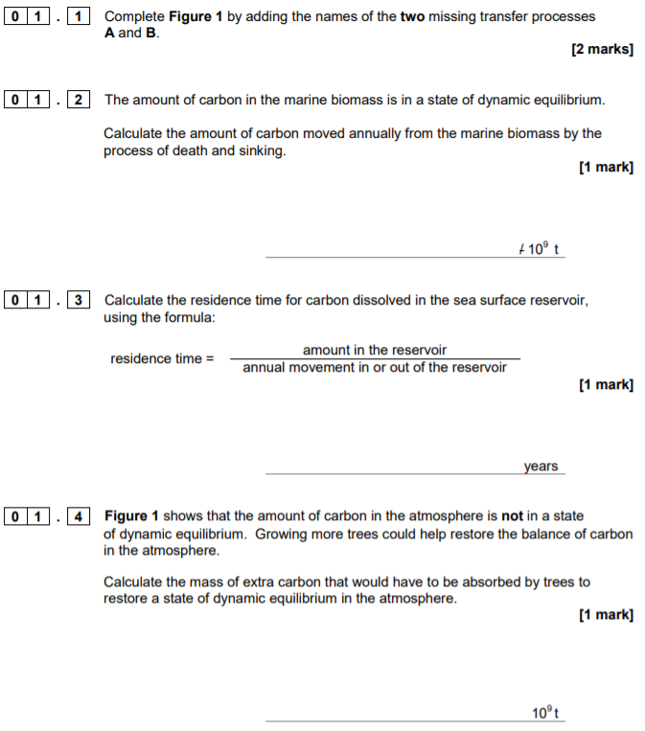

**2.1**



**2.2**



**2.4**

**2.3**

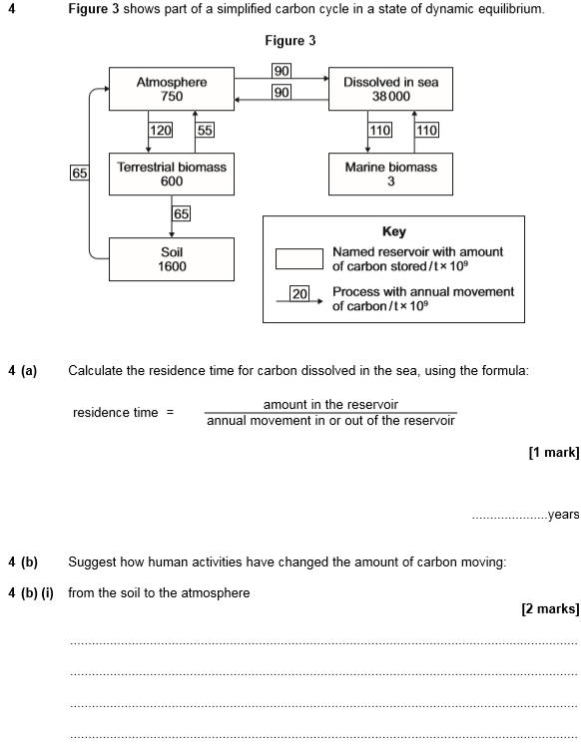

**3.0**

**3.1**

**3.2**

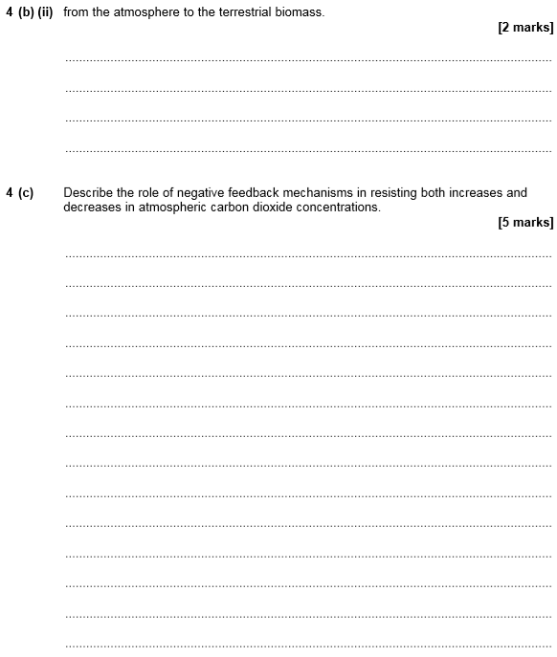

**3.3**

**3.4**

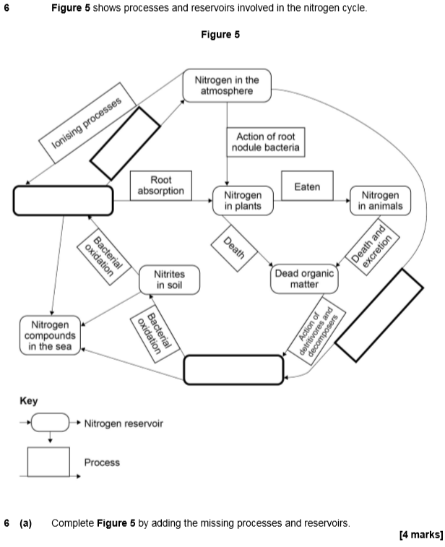

**4.1**

**4.0**

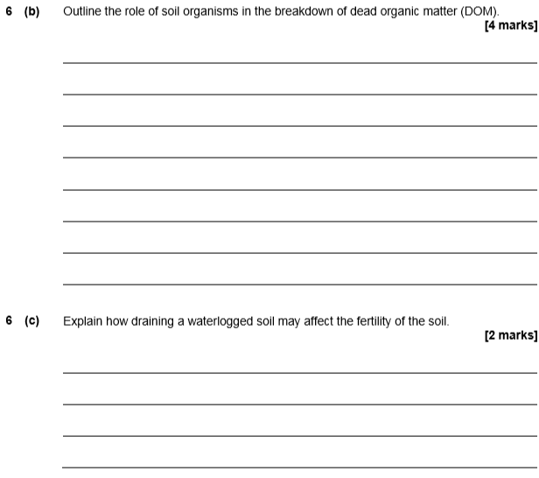

**4.2**

**4.3**

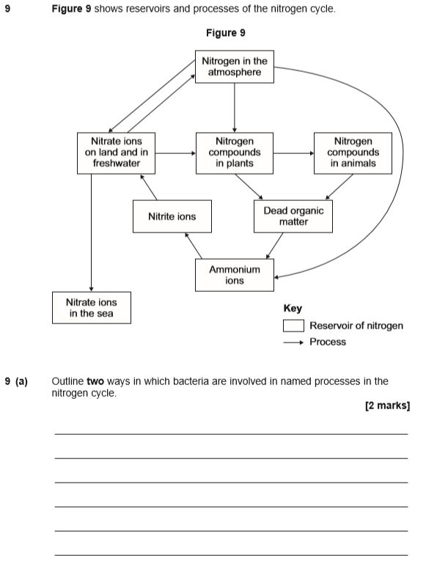

**5.1**

**5.0**

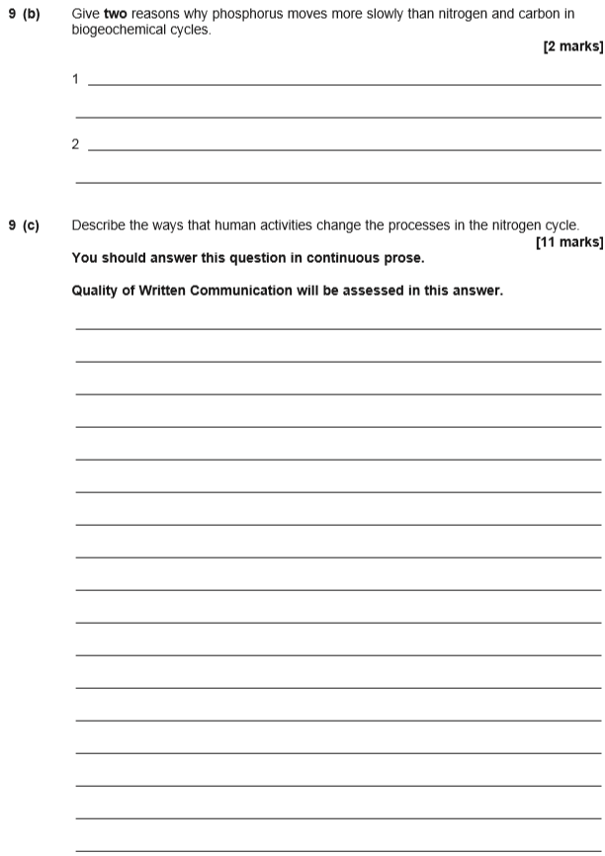

**[9 marks]**

**5.2**

**5.3**

